MODUL 4
RANGKAIAN LISTRIK

Pertemuan ke : 4
Hari/Tanggal : -
Total Alokasi Waktu : 100 menit

  - Kemampuan Akhir yang Direncanakan
Mahasiswa mampu memahami dan mempraktekkan rangkaian Seri dan Paralel menggunakan komponen elektronik pada simulator

  - Alat dan Bahan
- Multimeter ......................................... 1 Set
- Resistor .............................................. 1 macam
- Sumber 12v ........................................ 1 Set

  - Kesehatan dan Keselamatan Kerja
- Bacalah dan pahami petunjuk praktikum pada setiap lembar kegiatan belajar!
- Dalam menggunakan meter kumparan putar (volt meter, amper meter dan ohmmeter), mulailah dari batas ukur yang besar!

  - Dasar Teori
Berdasarkan mengalir tidaknya arus listrik, maka rangkaian listrik dibagi menjadi:
    - Rangkaian Tertutup
    - Rangkaian Terbuka
Berdasarkan susunannya, maka rangkaian listrik dibagi menjadi:
  - Rangkaian Seri
  - Rangkaian Paralel

    - Rangkaian Tertutup
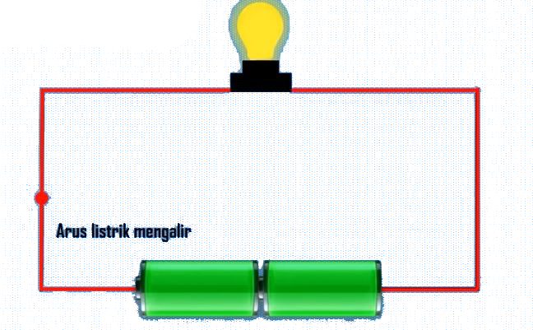
Gambar 4.1 Rangkaian Tertutup

Rangkaian yang dapat mengalirkan arus listrik karena jalur listrik terhubung. Dalam rangkaian tertutup, tidak ada putusnya jalur listrik yang menghambat aliran arus. Semua komponen, seperti kabel, saklar, dan komponen listrik lainnya, terhubung dengan benar dan tidak ada gangguan dalam jalur aliran listrik.
Rangkaian tertutup adalah kondisi yang diinginkan dalam sistem listrik karena memungkinkan aliran listrik untuk berfungsi dengan efisien dan sesuai dengan tujuan yang diinginkan, seperti menyala lampu, mengoperasikan mesin, atau melakukan tugas listrik lainnya.

    - Rangkaian Terbuka
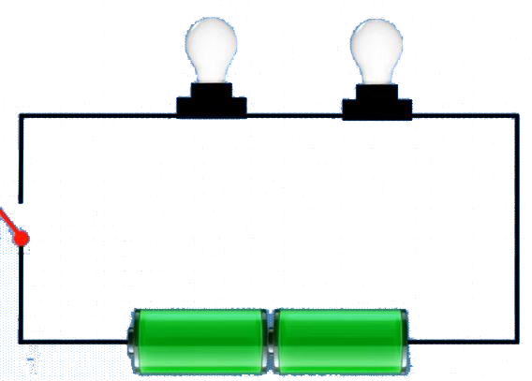
Gambar 4.2 Rangkaian Terbuka

Rangkaian yang tidak dapat menghantarkan arus listrik karena jalur listrik tidak terhubung. Dalam istilah yang lebih sederhana, rangkaian terbuka adalah kondisi di mana tidak ada aliran listrik yang dapat mengalir dari satu titik ke titik lain dalam sirkuit karena terdapat gangguan atau putusnya koneksi. Ini dapat disebabkan oleh beberapa faktor, seperti putusnya kabel, saklar yang mati, atau komponen listrik lainnya yang tidak terhubung dengan benar. Ketika rangkaian menjadi terbuka, arus listrik tidak dapat mengalir dari sumber daya (misalnya, baterai atau sumber daya listrik lainnya) ke beban (misalnya, lampu atau motor). Dalam praktiknya, rangkaian terbuka sering kali merupakan masalah yang harus diperbaiki dalam sistem listrik untuk memastikan bahwa aliran listrik dapat berjalan dengan lancar dari sumber daya ke beban yang diinginkan.

    - Rangkaian Seri
Rangkaian seri merupakan rangkaian listrik yang hambatannya disusun secara bersebelahan. Contohnya, rangkaian pada gambar berikut:
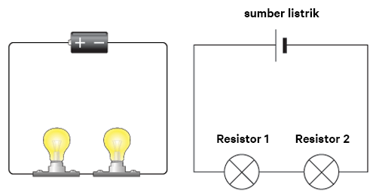
Gambar 4.3 Rangkaian Seri

Pada rangkaian seri, kuat arus (I) akan mengalir dari sumber energi (baterai) yang ada dari satu hambatan ke hambatan lain melewati satu kabel. Perhatikan, gambar di atas. Jika ada aliran listrik yang mengalir mulai dari baterai, menuju hambatan/resistor 1, ke hambatan 2, lalu berputar dan kembali ke baterai. kalau untuk arus listrik yang melewati hambatan 1, nilainya akan sama besar dengan arus yang melewati hambatan 2. Kuat arus total sama dengan kuat arus yang ada di hambatan 1, maupun hambatan 2. Secara matematis dapat ditulis menjadi:
I_{tot} = I₁ = I₂ = I_{n}

Di sisi lain, tegangan yang mengalir di hambatan 1, tidak sama dengan yang ada di hambatan 2. Apabila seluruh tegangan yang ada di hambatan pada rangkaian itu dijumlahkan, hasilnya akan sama dengan tegangan yang ada di sumber. Atau dengan kata lain;
V_{tot} = V₁ + V₂ + … + V_{n}

Sehingga, hambatan totalnya sama dengan jumlah dari seluruh hambatan yang ada di rangkaian itu. Jadi, kalau resistor/hambatannya lebih dari 2, tinggal dilanjutkan saja.

R_{tot} = R₁ + R₂ + … + R_{n}
    - Rangkaian Paralel
Rangkaian paralel adalah rangkaian listrik yang hambatannya disusun secara bertingkat/bercabang. Perhatikan gambar berikut:
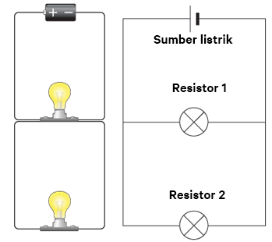
Gambar 4.4 Rangkaian Paralel

Aliran listrik yang berjalan dari baterai, berjalan ke arah ke arah bawah menuju hambatan 1. Sesaat dia berada di persimpangan, si aliran listrik akan "memecah". Ada yang masuk ke resistor 1, ada juga yang berjalan ke resistor 2. Itu artinya, kuat arus di kedua hambatan itu akan berbeda, karena terdapat “percabangan”, kuat arus listrik yang diterima oleh hambatan 1 dan hambatan 2 tidak akan sama. Alhasil, kuat arus sumber energinya akan sama dengan jumlah dari seluruh kuat arus semua hambatan. Maka, kita dapat menuliskannya menjadi:
I_{tot} = I₁ + I₂ + … + I_{n}

Di sisi lain, tegangan yang ada pada hambatan 1 dan hambatan 2 akan bernilai sama besar. Maka, kita dapat menuliskannya menjadi:

V_{tot} = V₁ = V₂ = V_{n}

Kalau diperhatikan, konsep antara seri dan paralel tadi terbalik. Maka, cara mencari hambatannya adalah sebagai berikut:

$\frac{1}{Rtot}$ = $\frac{1}{R1}$ + $\frac{1}{R2}$ + … + $\frac{1}{Rn}$

  - Hukum Ohm
Hukum Ohm adalah salah satu prinsip dasar dalam teori rangkaian listrik yang merumuskan hubungan antara tegangan (V), arus (I), dan resistansi (R) dalam sebuah rangkaian listrik. Hukum ini dinamakan berdasarkan ilmuwan Jerman, Georg Simon Ohm, yang pertama kali merumuskannya pada tahun 1827. Hukum Ohm dinyatakan dalam bentuk matematika sebagai berikut:

V = I × R

Di mana:
V = Tegangan dalam volt (V).
I = Arus dalam ampere (A).
R = Resistansi dalam ohm (Ω).

Hukum Ohm menyatakan bahwa arus yang mengalir melalui sebuah konduktor (misalnya, kawat logam) berbanding lurus dengan tegangan yang diterapkan pada konduktor tersebut, namun berbanding terbalik dengan resistansi konduktor tersebut.

  - Langkah Kerja
  - Silahkan masuk dan buka lembar kerja di Tinkercad.com!
  - Siapkan alat dan bahan percobaan.
  - Buat rangkaian seperti pada rangkaian berikut kemudian hitunglah I_{T} dan R_{total} menggunakan rumus yang telah dipelajari.

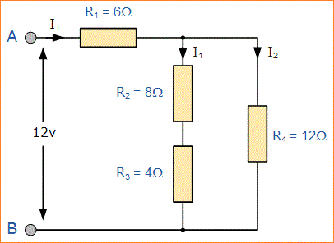

  - Ukur tegangan menggunakan multimeter.
  - Ukur arus menggunakan multimeter.
  - Catat hasil pengamatan pada tabel hasil pengamatan.

Tabel 4. Tabel hasil pengamatan
No. | Rangkaian | Hasil Pengukuran | Hasil Rumus
1. | Tegangan | V_{R1} =  V_{R2} =  V_{R3} =  V_{R4} =  V_{T} = | V_{R1} =  V_{R2} =  V_{R3} =  V_{R4} =  V_{T} =
2. | Arus | I₁ =  I₂ =  I_{T} = | I₁ =  I₂ =  I_{T} =

  - Buatlah rangkaian campuran yang telah kalian kerjakan di tugas pendahuluan pada tinkercad!
  - Ukur arus dan tegangan pada masing-masing resistor dan kapasitor!
  - Bandingkan dengan hasil rumus dan catat pada tabel!
  - Analisis hasil praktikum dan buat laporan!

